 | 110僑愛國小交通安全教育
2-1交安守則
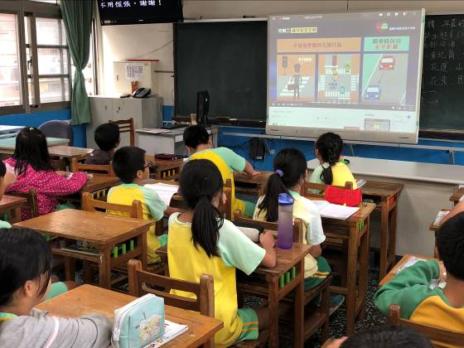 |  | 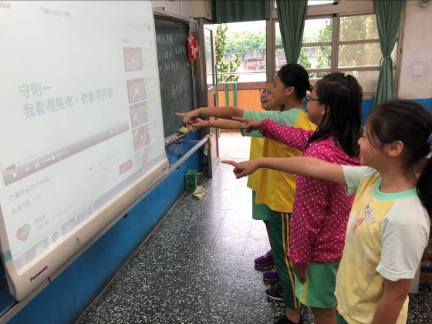
觀看交通安全四大守則宣導影片-守則2  謹守安全空間不作沒有絕對安全把握之交通行為 |  | 觀看交通安全四大守則宣導影片-守則1  我看得見您，您看得見我，交通最安全
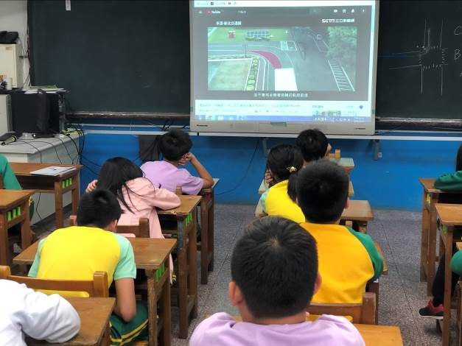 |  | 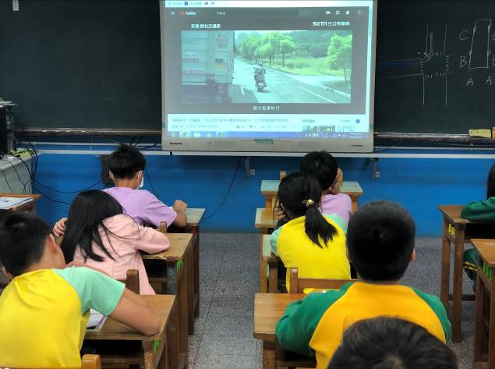
高年級教導內輪差的安全認知 |  | 高年級教導大車視野死角
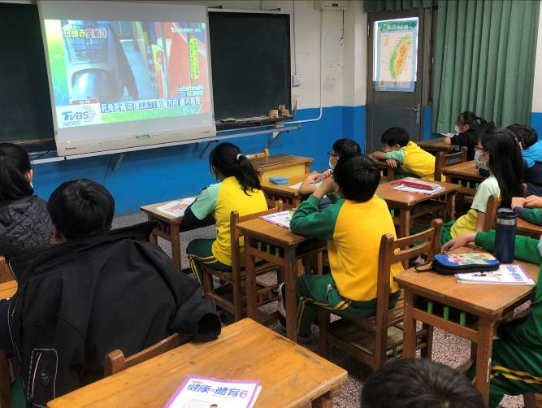 |  | 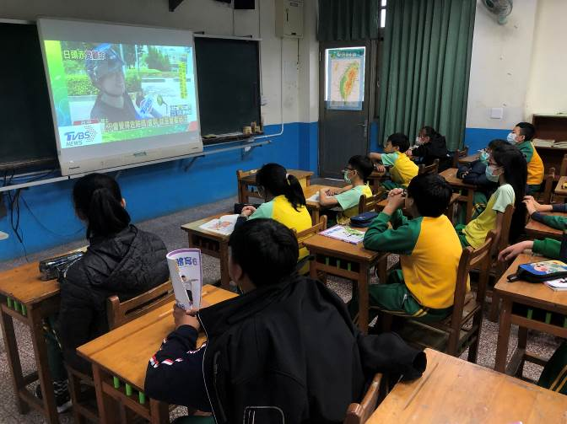
高年級教導大車視野死角，不依靠大車 |  | 高年級教導騎車戴安全帽

